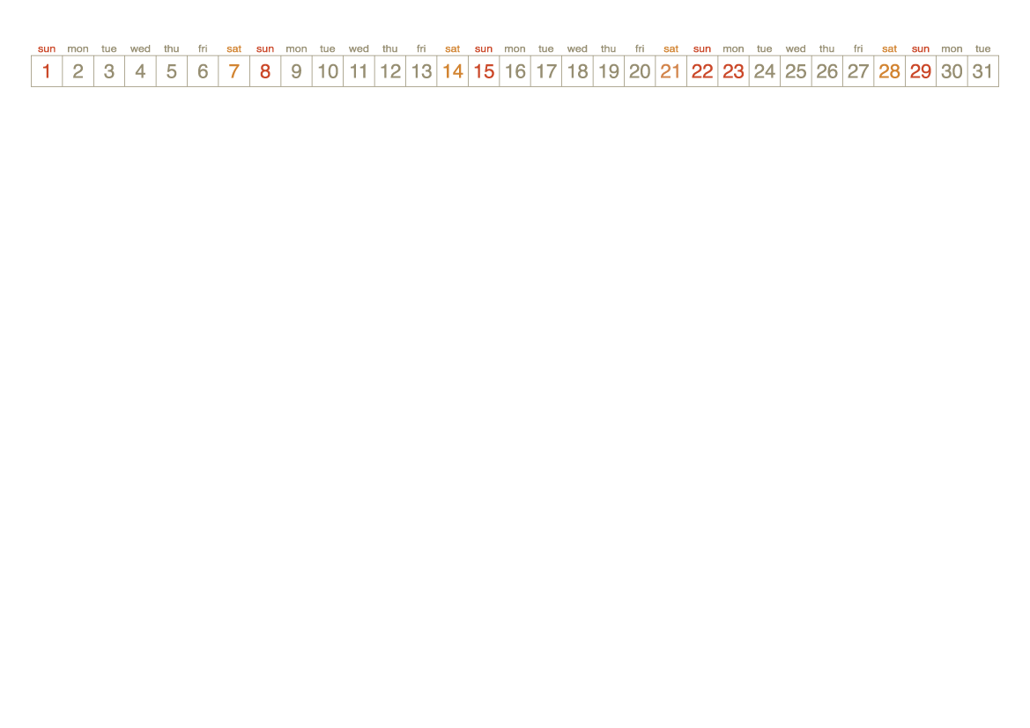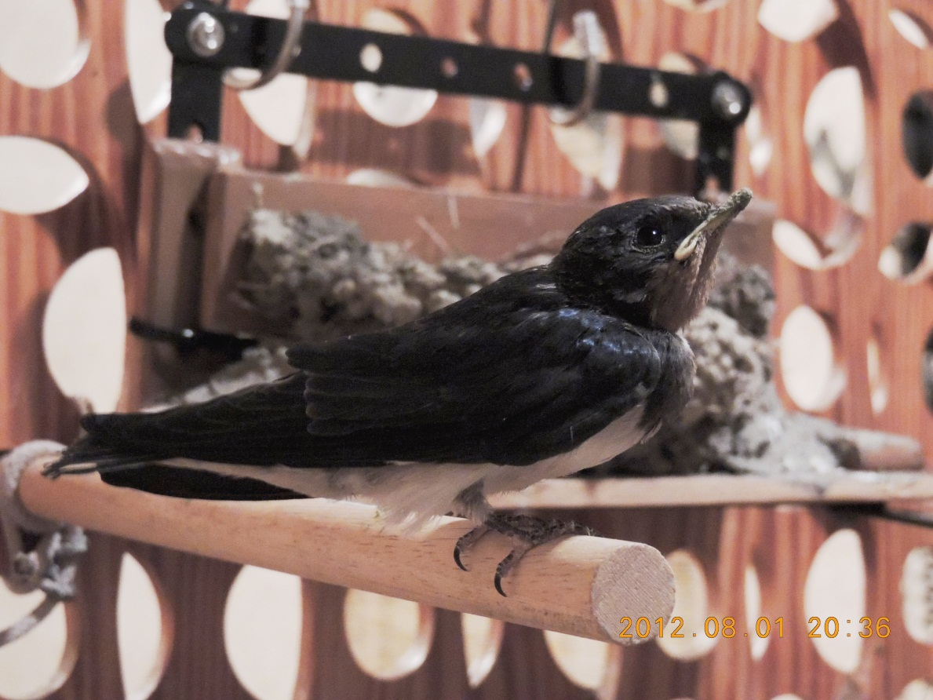

ぴぃ～すけ君 　　　　　　　　　　　　　　　　　　　　　　　　 　 Photo by 　 ちびははさん